Вид. Критерии вида
Определение вида
До XVII в. исследователи опирались на представление о виде, созданное ещё Аристотелем, который считал виды совокупностью внешне сходных особей. Такой подход без принципиальных изменений был использован многими биологами, включая Карла Линнея, основоположника современной биологической систематики.
Линней ввёл в обиход бинарную, или биномиальную, номенклатуру — принятый в биологической систематике способ обозначения видов при помощи названия из двух слов (биномена), состоящего из сочетания двух названий (имён): имени рода и имени вида (согласно терминологии, принятой в зоологической номенклатуре) или имени рода и видового эпитета (согласно ботанической терминологии).
правила написания видовых названий
Дальнейшее развитие биологии привело к формированию биологической концепции вида. Эта концепция предполагает, что вид — не условная категория, выделенная людьми для удобства, а реально существующая общность организмов, характеризующаяся прежде всего генетическим единством и общностью происхождения. Это генетическое единство и является первопричиной внешнего сходства организмов одного вида, то есть для выделения видов является первичным не внешнее сходство, а именно генетическая общность.
Для организмов с половым размножением границу между видами формирует репродуктивная изоляция — это неспособность двух разных видов при скрещивании давать плодовитое потомство. Потомство может быть вполне здоровым, но стерильным, как, например, потомство скрещивания лошади и осла — мулы и лошаки (хотя один из полов может сохранять частичную плодовитость).
У бесполых организмов вид определить сложнее. Для них вид — это совокупность клонов, объединённых общей экологической нишей и поэтому эволюционирующих совместно, сходным образом. В первую очередь это касается прокариот и многих растений.
Согласно современному определению, вид (лат. species) — основная единица биологической систематики живых организмов, группа особей с общими морфофизиологическими, биохимическими и поведенческими признаками, способная к взаимному скрещиванию, дающему в ряду поколений плодовитое потомство, закономерно распространённая в пределах определённого ареала и сходно изменяющаяся под влиянием факторов внешней среды.

Критерии вида
Современная биология выделяет критерии вида, то есть критерии, по совокупности которых одно множество особей характеризуется как вид и отличается от других видов.
- Морфологический критерий вида. Под ним подразумевается сходство внешнего и внутреннего строения особей вида и их отличия от представителей других видов.
Эволюционно далёкие друг от друга виды без труда различит по внешнему виду даже ребёнок, но в случае близкородственных видов это может быть непросто даже для специалиста.
Вопрос определения близких, внешне сходных видов часто становится серьёзной научной проблемой. Существуют так называемые виды-двойники, которые морфологически не отличаются, однако являются генетически изолированными.
Считается, что виды-двойники встречаются среди животных, которые используют для поиска партнёра прежде всего запах (насекомые, грызуны). На примере видов-двойников у мух дрозофил, однако, было показана видоспецифичность строения полового аппарата, которое может лежать в основе репродуктивной изоляции этих видов.
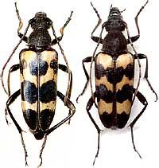
Виды-двойники усачей.
- Цитогенетический критерий.
Для каждого вида характерен уникальный кариотип — набор хромосом, характеризующийся их числом, размерами, положением центромеры, рисунком дифференциального окрашивания.
Так, анализ хромосомного набора позволил разделить вид полёвка обыкновенная на 4 вида:
полёвка обыкновенная — 46 хромосом,
полёвка восточноевропейская — 54 хромосомы,
полёвка киргизская — 54, но другой морфологии,
полёвка закаспийская — 52 хромосомы.
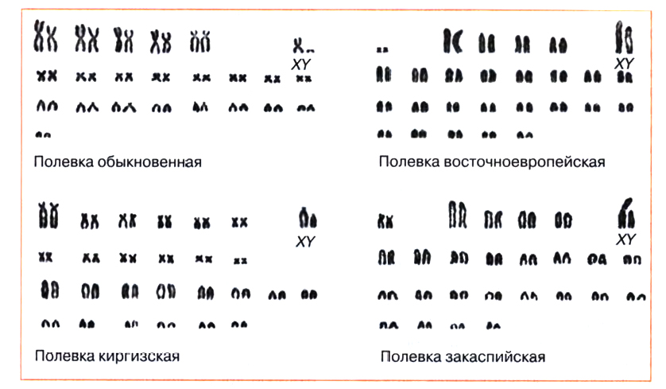
Бывают, однако, случаи, когда далёкие виды имеют одинаковые кариотипы, например, представители семейства кошачьих, а бывает, что, наоборот, представители одного вида варьируют по числу хромосом (например, обыкновенная бурозубка).
- Молекулярно-биологический критерий.
Между видами существуют молекулярные различия. Это, прежде всего, различия в последовательности белков и ДНК, возникшие в ходе эволюции. До появления эффективных технологий определения последовательности ДНК в основном применялись данные по подвижности белков при электрофорезе (она характеризует размеры и заряд белковых молекул). В настоящее время методы чтения ДНК стремительно развиваются и удешевляются, и уже накоплено много данных о последовательности ДНК разных организмов. Эти данные обязательно используются для характеризации видов.
По последовательностям ДНК строят филогенетические деревья организмов — реконструкции путей эволюционного расхождения (дивергенции), основанные на установлении последовательности возникавших замен в ДНК.
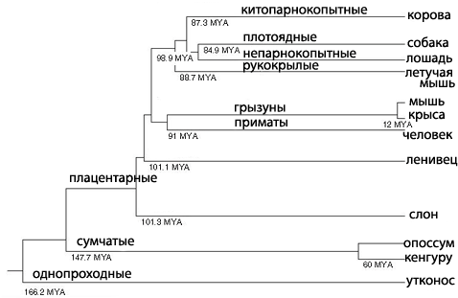
Пример филогенетического древа. Цифры — датировка времени расхождения в MYA — million years ago, длина ветвей отражает время.
В ДНК есть эволюционно консервативные участки, то есть сохраняющиеся относительно неизменными в ходе эволюции, и вариабельные — переменчивые. Консервативные участки в основном отвечают за жизненно важные функции, кодируют белки и РНК, практически не отличающиеся внутри огромных групп организмов. Например, один из главных белков цитоскелета актин очень мало отличается у всех эукариот. Медленно меняются рибосомные РНК. Их последовательности очень удобно использовать для построения филогении на уровне типов и классов.
Вариабельные участки могут варьировать даже у особей внутри вида. Их, например, используют для генетической идентификации и геномной дактилоскопии («снятии генетических отпечатков пальцев») людей в судебной медицине и криминалистике.
- Биохимический критерий.
Один из основных критериев вида у микроорганизмов, прежде всего у бактерий. Морфологически бактерии отличаются мало — имеется всего несколько стандартных типов форм. Гораздо большим разнообразием характеризуется морфология бактериальных колоний (цвет, блеск, фактура поверхности). Но наиболее разнообразны среди прокариот типы их метаболизмов. Именно метаболизм определяет экологическую нишу бактерии, а это, в свою очередь, один из главных критериев вида в отсутствие полового размножения. Метаболические особенности прокариот легко установить, выращивая их на селективных средах — средах, в которых имеется определённый набор веществ (источников углерода, азота и т. п.). На определённой среде могут расти только те бактерии, которые могут использовать наличествующие в ней вещества в своём метаболизме и синтезируют все недостающие вещества самостоятельно. Во многие среды также добавляют индикаторы, которые меняют цвет, если бактерии в ходе роста преобразуют среду и меняют ее рН.
На рисунке представлена стерильная трубка с набором различных по составу сред, рост бактерий в которых легко наблюдать, использующаяся для идентификации родов и видов энтеробактерий.
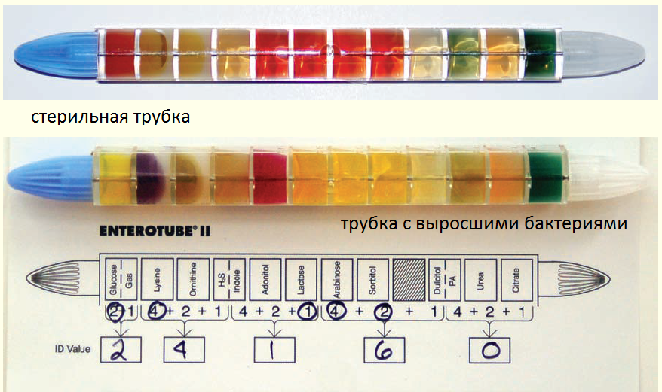
Хотя метаболизм многоклеточных организмов, как правило, варьирует от вида к виду гораздо меньше, тем не менее этот критерий может быть существенным и для них. Например, виды растений могут отличаться по спектру синтезируемых алкалоидов, флавоноидов, эфирных масел, будучи очень близкими морфологически.
- Экологический критерий вида.
Это экологическая ниша вида — совокупность оптимальных для вида значений факторов среды, его связей с другими организмами. Каждый вид занимает свою экологическую нишу. Согласно принципу конкурентного исключения Гаузе, два вида в одной экосистеме не могут занимать одну и ту же нишу — один будет неизбежно вытеснен другим.
- Географический критерий вида.
Каждый вид имеет свой ареал — область распространения. Однако данный критерий не абсолютен. В частности, ареалы разных видов могут сильно перекрываться, и наоборот, ареалы некоторых видов разорваны.
Отдельную проблему представляют кольцевые ареалы некоторых видов. «Кольцевыми видами» называют комплексы близкородственных форм, постепенно расселявшихся вокруг какой-либо географической преграды, причем крайние, наиболее сильно разошедшиеся формы, встретившись по другую сторону преграды, уже не могут скрещиваться, хотя всё ещё соединены непрерывным рядом взаимно совместимых разновидностей. Зелёная пеночка Phylloscopus trochiloides считается хорошим примером кольцевого вида — см. рисунок.
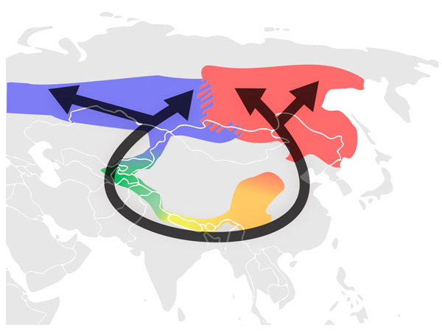
Предполагаемая последовательность расселения и эволюции зелёных пеночек. Из района Гималаев, где сейчас обитает подвид trochiloides, пеночки расселялись на север двумя путями, западным и восточным, в обход негостеприимного Тибетского плато. Две северные формы, viridanus иplumbeitarsus, к моменту своей встречи в Сибири дивергировали настолько, что гибридизация между ними в зоне вторичного контакта почти не происходит.
- Физиологический критерий вида - особенности процессов жизнедеятельности организма и отдельных систем органов. В первую очередь учитывается физиология размножения: возраст достижения половой зрелости, длительность беременности, количество детенышей, длительность периода вскармливания (у млекопитающих) и т.п.
- Этологический критерий - особенности видового поведения. В первую очередь учтывается осбенности поведения в брачный период, период гнездования, забота о потомстве.

